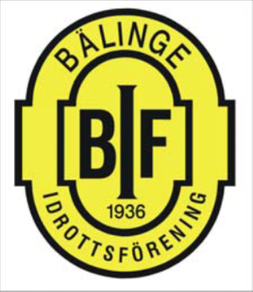
Avslutning BIF-ligan 2014
Välkomna till BIF-ligans avslutning!
När: Lördag 13 september ca kl.10-12
Var: BIF-ligeplanen samt längst ner på B-plan
Hur: Barnen spelar en match i var och sen bjuds det på korv till spelarna och medföljande syskon. Medaljutdelning sker gemensamt i lagen, se tider nedan.

Medaljutdelning: (vid B-planens läktarbänk)
F08 och P08: 11.10
F07 och P07: 11.40

Arbetsfördelning:
F08 och P08 plockar fram (grill, korv, dryck, tält vid behov) Detta ska placeras vid B-plan.
F07 och P07 plockar undan

Bemanning av grillen: (föräldrar)
10.00 - 11.00 F08 och P08
11.00 - 12.00 F07 och P07

Spelschema: (speltid 2x10 min)
Tid | BIF-ligeplanen |  | B-planen
10.00 | F08 svart – P08 Vit |  | F08 Gul – P08 Svart
10.30 | F08 Vit – P08 Gul |  | F07 Vit – P07 Gul
11.00 | F07 Svart – P07 Vit |  | F07 Gul – P07 Svart

VÄLKOMNA!

